

GOBIERNO DE TIMBUES
SECRETARÍA DE OBRAS Y SERVICIOS PÚBLICOS

LICITACIÓN PÚBLICA Nº 21/22

OBRA: VEREDAS PEATONALES NUEVO PARQUE URBANO

DICIEMBRE 2022

ÍNDICE GENERAL

- MEMORIA DESCRIPTIVA

- PLIEGO DE CONDICIONES GENERALES

- PLIEGO DE CONDICIONES PARTICULARES

- PLIEGO DE ESPECIFICACIONES TÉCNICAS

- ANEXOS

A.

MEMORIA DESCRIPTIVA

MEMORIA DESCRIPTIVA

DESCRIPCIÓN

La presente documentación se refiere a la construcción de Veredas peatonales de Hormigon raspinado, ladrillo tramado e intertrabado de hormigón para el Nuevo Parque Urbano de la Comuna de Timbúes.

...Un lugar importante, una ubicación privilegiada, un lugar ideal para un parque cargado de ideas...Este nuevo espacio público propuesto para la comunidad está pensado para el encuentro, con nuevas dinámicas de usos de los espacios, en diferentes horas del día. El proyecto se organiza con trazos que tejen la plaza con la ciudad, contemplando la orientación del sol, los desniveles, la asimetría y el diseño del paisaje con alineaciones forestales coloridas nativas, con arbustos bajos, gramíneas y herbáceas perennes. Materializando veredas de diferentes texturas y tamaños, sectores con sombra artificial, playones, lugar seco, dársenas de estacionamiento, espacios de uso temporal y espacios lúdicos. La geometría propuesta para el lugar posibilita el completamiento del proyecto en etapas de orden aleatoria y según las posibilidades temporales y presupuestarias.

Área lúdica
El espacio lúdico se materializa a través de distintos niveles con pisos de caucho, césped natural o sintético, ofreciendo espacios de sol y sombra, mobiliario urbano y equipamiento. Un lugar donde todos los” estadios” de la infancia están contemplados, completamente equipado de juegos clásicos y de vanguardia, donde toda intervención material es juego. Murales didácticos, dibujos en el piso, paredes de escalar, caminos que suben y bajan, calles que pasan por debajo Lo temporal En este amplio espacio verde, pensado para las instalaciones temporales como el árbol de Navidad y las ferias, actividades deportivas o de picnic.

EL paisaje
La vegetación con el arbolado como estructura viva y cambiante del proyecto se pensó en especies nativas y que estén relacionadas con la cercanía a la rivera del Paraná. De tal manera se pone en valor estas especies y pensando en el bajo mantenimiento de las mismas y su adaptabilidad. En cuanto a las gramíneas por sus texturas y movimientos delimitan áreas más tranquillas.
Una sobra artificial
Este sector del parque, se propone como un gran espacio de sombra, solados secos y absorbentes, combinando texturas y niveles que le dan forma a los asientos y mobiliarios de apoyo. Un espacio de mesas como lugar seco para los días de lluvia.

El espacio para las expresiones
En esta parte del parque se ubica el Helipuerto un elemento de mucha fuerza y requerimientos técnicos que condicionó y fortaleció el anfiteatro. Sobre los límites de la pista se eleva una loma que contiene los asientos de hormigón, fundidos y dispersos en el terreno. Al otro lado de la pista, un pequeño escenario hace de telón de fondo para todo el parque.

B.

PLIEGO DE BASES Y CONDICIONES
GENERALES

PLIEGO DE BASES Y CONDICIONES GENERALES PARA EL LLAMADO A LICITACIÓN PÚBLICA Nº 21 /22 PARA LA A LA CONSTRUCCIÓN DE VEREDAS PEATONALES EN EL NUEVO PARQUE URBANO DE LA COMUNA DE TIMBÚES.

Artículo 1º: OBJETO
Provisión de acuerdo al Pliego de Bases y Condiciones Particulares y Anexo.

Artículo 2º: CONSULTA Y ADQUISICIÓN DEL PLIEGO DE CONDICIONES.
Los interesados podrán realizar todas las consultas que consideren necesarias sobre el presente pliego, en la Oficina de Hacienda y Finanzas de la comuna de Timbúes, sita en calle Gaboto 553 de Timbúes. En caso que se deseare adquirirlo, podrán hacerlo hasta un (1) día hábil antes del acto de apertura, y se deberá abonar la suma de Pesos Trece mil ochocientos pesos ($ 13.800,00) importe que no será reintegrado al oferente en ningún caso.

Artículo 3º: CONDICIONES DE LOS OFERENTES.
A los efectos de poder participar de la presente licitación, los oferentes deberán reunir los siguientes requisitos:
- Los oferentes deberán reunir capacidad jurídica, la que será determinada por la Comuna teniendo en cuenta toda la documentación presentada, en adecuación con el ejercicio de los derechos, la capacidad de obligarse y el objeto del contrato.
- Los oferentes deberán acreditar capacidad económica, técnica y financiera.
- Los oferentes que tengan radicación en el distrito de Timbues tendrán prioridad por la legislación de compre local.
- Si el que resultare adjudicatario no se encontrare inscripto en el Registro de Proveedores de la comuna, deberá cumplimentar el trámite de inscripción dentro de los tres (3) días posteriores a la adjudicación.

Artículo 4º: IMPEDIMENTOS PARA SER OFERENTE.
No podrán concurrir como oferentes a la presente Licitación Pública, las personas humanas o jurídicas, que se encuentren en algunas de las siguientes situaciones:
- Las condenadas judicialmente por fraude, estafa o cualquier otro delito doloso.
- Las inhabilitadas por condena judicial.
- Las que se encuentren integradas por quiénes actúen y/o hayan actuado, como directores y/o administradores y/o gerentes, agentes de la administración pública nacional, provincial o municipal.
- Las quebradas o concursadas, mientras no obtengan su rehabilitación y las que tuvieran concursos de acreedores pendientes, aun aquellas que tengan concurso de acreedores homologado judicialmente.
- Las que se encontraran suspendidas o inhabilitadas en el Registro Comunales de Proveedores.
- Las que adeuden a la Comuna tasas, derechos, contribuciones y/o tengan deudas previsionales no regularizadas.
- Las que a la fecha de presentación de las ofertas tengan iniciada demanda judicial contra la Comuna de Timbúes.
- Aquellas a quiénes se les haya revocado, anulado o rescindido contratos por incumplimiento de obligaciones vinculadas a realización de obras públicas y/o servicios y/o provisiones.

Cuando se constatará que el oferente estuviere alcanzado por alguno de los impedimentos establecidos en el presente artículo, se aplicarán las siguientes sanciones:
- El rechazo de su presentación y oferta, con la pérdida de la garantía de oferta.
- La revocación de la adjudicación, con la perdida de la garantía de oferta cuando el impedimento se advierta después de notificada la adjudicación.

- La resolución del contrato/orden de provisión, con pérdida de la garantía de ejecución cuando el impedimento se advierta después de firmado el contrato/orden de provisión.

Artículo 5º: PRESENTACION DE LAS PROPUESTAS.

La presentación de las ofertas se hará en dos (2) sobres sin membrete y cerrados, identificados como “SOBRE Nº 1” y “SOBRE Nº 2”. Los sobres serán colocados dentro de otro sobre, caja, contenedor o paquete cerrado, sin ninguna inscripción que identifique al oferente. El sobre o paquete cerrado, contenedor de los sobres Nº 1 y Nº 2, llevará como única leyenda, la siguiente:

“ SEÑOR PTE. COMUNAL DE TIMBUES” VEREDAS PARQUE URBANO
COMUNA DE TIMBUES . LICITACIÓN PÚBLICA Nº 21/22. FECHA DE APERTURA: 16 DE ENERO DE 2023 - 14:30 HORAS”.
Fecha y Hora de Recepcion de Sobres:
Las propuestas se recibirán hasta el día 16 de enero de 2023 en el horario de 8.00 a 12.00 hs, en Mesa General de Entradas de la Comuna de Timbúes, sita en calle Gaboto Nº 553 de dicha localidad.
Una vez entregadas las ofertas, éstas no podrán ser retiradas ni modificadas por el proponente. No se tomarán en cuenta las propuestas que se presenten con correcciones, enmiendas, raspaduras o entre líneas, que no se hubiesen salvado debidamente al pie de la misma.

Artículo 6º: GARANTÍA.
El monto de depósito de Garantía de Oferta, será como mínimo el equivalente al 1% (uno por ciento) del Presupuesto Oficial. En caso de resultar adjudicatario, se aumentará dicho depósito en un porcentaje que alcance a cubrir el cinco por ciento (5%) del total cotizado bajo el concepto Garantía de Ejecución de Contrato. Dicho depósito podrá ser:
- Fianza o aval bancario otorgado por entidad autorizada por el Banco Central de la República Argentina.
- Seguro de caución a favor de la Comuna de Timbúes, con póliza (en original) emitida por Compañía Aseguradora habilitada por la Superintendencia de Seguros de la Nación.
- Los oferentes que tengan radicación en el distrito de Timbues tendrán prioridad por la legislación de compre local.
- En efectivo, depositado en las Cajas de la Comuna con anterioridad al acto de apertura.

Una vez adjudicada esta Licitación, los depósitos de garantía de oferta de aquellos oferentes no adjudicados serán devueltos por el Dpto. de Compras, reteniendo la Comuna el correspondiente a la firma adjudicataria, a quien se le reintegrará una vez finalizado el período de contratación y cumplido fielmente que fuere el pertinente contrato.

Artículo 7º: ACEPTACIÓN DE PROPUESTAS.
La presentación de las ofertas sin observación al pliego, implica su conocimiento y aceptación, y el sometimiento a todas sus disposiciones.
Se deberá presentar el sobre cerrado señalado en el artículo 5º, que contenga:

SOBRE Nº 1- DOCUMENTACIÓN GENERAL.
- Recibo oficial de adquisición del pliego de condiciones.
- La garantía propuesta, de acuerdo a lo establecido en el Artículo 6º.
- Pliego de bases y condiciones firmado en todas sus fojas por el proponente.
- Datos referentes al proponente; Constancia de Inscripción en la AFIP vigente; las personas físicas deberán mencionar sus datos personales: nombres y apellido, Domicilio Real, Tipo y Nº de Documento de Identidad y Estado Civil. Las Sociedades podrán estar constituidas bajo cualquiera de las formas previstas por las leyes vigentes y deberán presentar copia del Contrato Social con el número de inscripción en el Registro Público; y las Cooperativas que estarán

sujetas a iguales exigencias que la sociedades comerciales, deberán presentar copia del Contrato Social con la debida Inscripción en el INAES.
- Presentación de la documentación que acredite la capacidad económica / financiera de la firma. Para el caso de sociedades, Último Balance Aprobado; para el caso de personas físicas, Manifestación de Bienes y Deudas, ambas con la debida intervención del profesional en Ciencias Económicas matriculado y certificado por el Consejo Profesional de Ciencias Económicas de la circunscripción que corresponda. Si se presentan copias deberán estar autenticadas por los Tribunales de la provincia de Santa Fe o por Escribano Público.

SOBRE Nº 2 - PROPUESTA ÚNICA: La documentación a presentar en este sobre será la siguiente:
- Manifestar por escrito su voluntad de someterse a los Tribunales de la Provincia de Santa Fe en lo contencioso administrativo (Sala II de Rosario) y ordinario de la ciudad de San Lorenzo, según correspondiere por la competencia material y en el que caso de que hubiere que recurrir a la vía judicial.
- Referencias comerciales y cualquier otra documentación o dato que contribuya a demostrar la capacidad y responsabilidad del oferente.
- La propuesta económica en sus dos (2) ejemplares, original y duplicado, firmadas por el oferente en todas sus fojas, consignadas en pesos, en letras y en números; cuando existiera discordancia entre ambas, se tomará en cuenta la escrita en letras. Las cotizaciones deberán confeccionarse con IVA incluido, según lo establecido en el Pliego de Bases y Condiciones Particulares.

La Comuna podrá rechazar total o parcialmente la documentación presentada. También podrá requerir al proponente una presentación ampliatoria o aclaratoria; en caso de no cumplimentar lo dispuesto precedentemente en tiempo y/o forma según la intimación que se le curse al efecto, se desestimará sin más la oferta.

Artículo 8º: APERTURA DE LAS PROPUESTAS.
Las propuestas serán abiertas el día 16 DE ENERO DE 2023 - 14:30 HORAS (o el día hábil siguiente si éste resultara feriado).
Se abrirán los sobres de a uno por vez. Verificado el cumplimiento del Sobre Nº 1 “Documentación General” se procederá a la apertura del Sobre Nº 2 “Propuesta única”. De no cumplimentar con la documentación requerida en el Sobre Nº 1 en cuanto a su totalidad y/o forma, no se procederá a la apertura del Sobre Nº 2 sin ninguna excepción.
El Acta será suscripta por la persona que haya presidido el acto, funcionarios, proponentes y demás asistentes al acto de apertura que quieran hacerlo.

Artículo 9º: EXÁMEN DE LAS PROPUESTAS POR LOS INTERESADOS.
Los proponentes tendrán derecho a dejar sentado en el acta de apertura de sobres las observaciones que, a su criterio, sean procedentes y podrán impugnar el acto o cualquiera de las propuestas dentro del término de cuatro (4) días hábiles de efectuada la apertura. Las impugnaciones deberán ser fundadas. Los proponentes que impugnen deberán constituir garantía por un suma equivalente al cinco por mil (5%0) del monto del Presupuesto Oficial.
Dicha garantía será devuelta de inmediato de prosperar la impugnación y en caso de ser rechazada la misma el impugnante perderá el importe depositado. Esta garantía podrá constituirse en las mismas modalidades que las admitidas para constituir la garantía de oferta.
Los escritos serán presentados en Mesa General de Entradas de la Comuna. Acompañando la presentación de la impugnación se deberá incluir la copia de la garantía constituida.

Artículo 10º: ADJUDICACIÓN Y CONTRATACIÓN.
La Comuna se reserva el derecho de aceptar la propuesta que a su sólo juicio considere oferta más conveniente a los intereses de la misma, o de rechazarlas a todas, sin crearse por ello obligación alguna con los proponentes, en particular, cuando:
  - No se hayan cumplido las prescripciones de los Pliegos.
  - Se compruebe que el mismo oferente se haya interesado en dos o más propuestas o exista acuerdo tácito en los precios ofrecidos.
  - Cuando el estudio técnico, económico, financiero o legal realizado por la Comuna sobre las propuestas, no resulte favorable, a su exclusivo juicio discrecional.
  - Se comprueben hechos dolosos.
  - Cuando existan oferentes radicados en Timbues y deba contemplarse la legislación de compre local
  - Cuando existan oferentes radicados en Timbues y deba contemplarse la legislación de compre local
La circunstancia de recibirse una sola propuesta no impide ni obliga la adjudicación.
El precio más bajo, por sí sólo, no será factor exclusivamente determinante de la decisión para adjudicar, sino que se tendrán en cuenta, además, otras cualidades que hacen al cumplimiento del objeto de esta Licitación Pública.
Dentro de esos plazos la Comuna resolverá la adjudicación y notificará a los oferentes. Si entre las propuestas presentadas, admisibles, hubiera dos (2) o más igualmente convenientes, se llamará a esos licitantes exclusivamente, a mejorar ofertas, en propuestas presentadas en sobre cerrado, fijándose día y hora para la apertura. En caso de una nueva igualación en las propuestas, se definirá la adjudicación por sorteo.

ARTICULO 11º: MANTENIMIENTO DE LAS OFERTAS.
El oferente queda obligado a mantener la validez de su propuesta durante 120 (ciento veinte) días a partir de la fecha de apertura de sobres de la licitación. Cuando se haya cumplido dicho plazo, el oferente podrá manifestar que retira su oferta. Mientras no se reciba dicha comunicación de desestimación, se entenderá que mantiene la misma.

Artículo 12º: PÉRDIDA DEL DEPÓSITO DE GARANTÍA.
Si antes de resolverse la adjudicación y dentro del plazo de mantenimiento de las ofertas, éstas fueren retiradas, el oferente que así actúe perderá el monto del depósito en garantía.

Artículo 13º: RESCISIÓN DEL CONTRATO POR PARTE DE LA COMUNA.
La Comuna tendrá derecho a la rescisión del contrato, sin indemnización de ninguna naturaleza, en los siguientes casos:
- Por falta de cumplimiento en el plazo establecido para la provisión de la mercadería.
- Por muerte, quiebra o concurso del adjudicatario, a no ser que los herederos o síndicos de la quiebra o concurso, ofrezcan continuar con el servicio/provisión adjudicado bajo las condiciones estipuladas en el contrato. La Comuna fijará plazos para la presentación de los ofrecimientos y podrá admitirlos o desecharlos, sin que esto último dé derecho a dichos sucesores a indemnización alguna.
- Cuando el adjudicatario resulte o sea culpable de fraude, dolo, grave negligencia o contravenga las obligaciones y/o condiciones estipuladas en el contrato.

Artículo 14º: RESPONSABILIDAD EN CASO DE RESCISIÓN DEL CONTRATO.
En los casos de rescisión mencionados en el artículo anterior, con excepción del inciso b), el adjudicatario será responsable y tendrá a su cargo todos los daños y perjuicios que ocasione a la Comuna.

Artículo 15º: INVARIABILIDAD DE LA OFERTA
Las formas deberán ajustarse a las prescripciones establecidas en el presente Pliego. No podrán ser presentadas propuestas alternativas, salvo que la Comuna lo requiera expresamente, debiendo en ese supuesto, dictarse el pertinente acto administrativo.

Artículo 16º: MORA.
El adjudicatario incurrirá en mora por el simple vencimiento de los plazos convenidos, sin necesidad de requerimiento judicial o extrajudicial.

C.

PLIEGO DE CONDICIONES PARTICULARES

C. PLIEGO DE CONDICIONES PARTICULARES

Art. 1) Objeto del llamado a Licitación Pública.

El presente Pliego establece las condiciones a que se ajustará la licitación, adjudicación, ejecución y recepción de la obra cuyo objeto es " PROVISIÓN DE MATERIALES, MANO DE OBRA Y EQUIPOS PARA LA CONSTRUCCIÓN DE VEREDAS PEATONALES EN EL NUEVO PARQUE URBANO DE LA COMUNA DE TIMBUES”

Art. 2) De las propuestas.

Se presentarán en la forma establecida en el Pliego de Condiciones Generales hasta el día 16 de enero de 2023 y si este resultare feriado a la misma hora del día hábil siguiente.

Art. 3) Del acto de apertura.

La apertura de los sobres, conteniendo las propuestas, se efectuará a las 14.30 hs. del día 16 de enero de 2023, y si este resultare feriado a la misma hora del día hábil siguiente.

Art. 4) De las cotizaciones.

Las cotizaciones deberán confeccionarse con IVA incluido “por ítem”, conforme a la Planilla de Oferta, que se adjunta en Anexo.

Art. 5) Sistema de contratación y forma de pago.

Se conviene para esta obra el sistema de contratación y pagos por UNIDAD DE MEDIDA.
Los pagos se harán por certificaciones quincenales de trabajos realizados y se abonarán a los cuarenta (40) días de la presentación de las facturas correspondientes y conformados por la Inspección de Obra.

Art. 6) Certificaciones.

El Inspector de Obra extenderá el certificado dentro de los tres (3) días hábiles de solicitado el mismo por el Contratista. En el certificado constará la conformidad de los trabajos y la medición correspondiente.

Art. 7) Anticipo financiero.

La Comuna realizará un anticipo financiero para acopio de materiales del TREINTA PORCIENTO (30%) del monto total de obra cotizado. Este anticipo será avalado mediante un seguro de caución a favor de la Comuna de Timbúes, con póliza emitida por compañía aseguradora habilitada por la Superintendencia de Seguros de la Nación. El anticipo será descontado posteriormente en cada certificación parcial de avance de obra.

Art. 8) Fondo de reparos.

Del pago del certificado, la Comuna retendrá el cinco por ciento (5%) como fondo de reparos hasta la recepción definitiva de la obra, al vencer el período de garantía estipulado. Dicha retención podrá ser:
- Mediante nota de crédito
- Fianza o aval bancario otorgado por entidad autorizada por el Banco Central de la República Argentina.

- Seguro de caución a favor de la Comuna de Timbúes, con póliza emitida por compañía aseguradora habilitada por la Superintendencia de Seguros de la Nación.

Art. 9) Plazo de ejecución.
Se establece un plazo de ejecución total de CIENTO VEINTE (120) días corridos para la finalización de todos los trabajos correspondientes a esta Licitación.

Art. 10) Multas.
La obra deberá quedar totalmente terminada en forma que responda a su fin, en el plazo que se estipula en el Art. 8), si así no ocurriere y no mediaren causas de fuerza mayor que lo justifiquen, el Contratista incurrirá en mora y se le aplicará una multa del uno por mil (0,1%) del monto total de la obra por cada día de atraso.

Art. 11) Antecedentes del Oferente.
El oferente deberá reunir antecedentes valederos de actuación en provisiones similares a la de esta Licitación, dando detalles de los mismos en su propuesta, reservándose la Comuna el derecho de juzgarlos convenientes o no a su exclusivo criterio.

Art. 12) Seguros del personal.
El Contratista asegurará contra toda clase de accidentes, responsabilidad civil o inhabilitación temporaria o permanente a todo su personal que intervenga en la obra. Estos seguros deberán mantenerse vigentes durante el término del Contrato y sus prórrogas hasta la fecha en que se terminen totalmente los trabajos.

Art. 13) Leyes de trabajo.
El Contratista dará estricto cumplimiento a las leyes y reglamentaciones que rigen el trabajo en lo referente a salarios mínimos, vacaciones, jubilaciones, descanso semanal, jornada legal, accidentes, etc.. También deberá mantener al día el pago del personal empleado en las obras que ejecute, abonando íntegramente los salarios que correspondan. Asimismo deberá mantener al día el pago de todos los aportes que correspondan a leyes sociales. Será motivo para que se suspenda el trámite de certificados, la falta de cumplimiento de esta obligación contractual.

Art. 14) Daños a personas y propiedades
El Contratista tomará oportunamente todas las disposiciones y precauciones necesarias para evitar daños al personal que realiza las tareas de mantenimiento, a propiedades y a terceros, ya sea por acción de las máquinas o herramientas u otras causas relacionadas con la ejecución de los trabajos. El resarcimiento de los perjuicios que no obstante se produjeran correrá por exclusiva cuenta del Contratista. Estas responsabilidades subsistirán hasta que se verifique la finalización de la obligación contractual.

Art. 15) Señalización y protección.
Es obligación del Contratista señalar de día con letreros y banderas reglamentarias y por la noche con luces de peligro, toda interrupción u obstáculos en la zona de tránsito donde exista peligro; y en las excavaciones colocar protección adecuada.
Además tomará las medidas de precaución necesarias en todas aquellas partes de la obra donde puedan producirse accidentes.
El Contratista será el único responsable de los accidentes que se produzcan y se comprueben hayan ocurrido por causa de señalamiento o precauciones deficientes. Todas las disposiciones conferidas en este artículo son de carácter permanente mientras dure la ejecución de las obras.
Durante la noche deberá balizar con elementos luminosos las zanjas y además cubrir con tablones las excavaciones que se practiquen en las veredas. Tendrá bajo su responsabilidad y cargo el servicio de seguridad y advertencia.
Cuando se hagan excavaciones frente a propiedades con entrada de vehículos, se deberá construir planchadas suficientemente sólidas para no interrumpir el ingreso de los mismos.

El Contratista correrá con la tramitación de toda diligencia que impongan las normativas vigentes, respecto a la ejecución de los trabajos.
No se admitirán reclamaciones por perjuicios ocasionados por avalanchas de agua, lluvias u otras dificultades imprevistas o accidentales de cualquier naturaleza, corriendo por cuenta del Contratista estos riesgos, aún los que puedan imputarse como causa de fuerza mayor.
En todas las aperturas de la vía pública donde se obstaculice el paso peatonal y/o vehicular, se deberá proceder a una eficiente señalización, mediante vallas durante las 24 horas del día y un correcto balizamiento con luces adecuadas durante la noche, precaución que se mantendrá hasta la finalización de los trabajos, incluido el retiro de excedentes. En todos los casos deberá colocarse el correspondiente cartel de obra, en el que constará el nombre de la empresa, domicilio legal y comercial y teléfono, etc..
Para canalizar el tránsito vehicular el Contratista proveerá la cantidad de conos reflectantes que la Inspección estime necesarios.
Los carteles deberán estar terminados y aprobados por la Inspección previo al inicio de cada frente de trabajo que se pretenda encarar. Los mismos deberán permanecer en perfecto estado de conservación hasta tanto se libere el sector al tránsito.
Todo el personal afectado a las tareas de mantenimiento vestirá el chaleco reflectivo de seguridad vial, además de los respectivos cascos de seguridad.

Art. 16) Mantenimiento del tránsito y medidas de seguridad
El Contratista realizará los trabajos de modo de ocasionar la menor molestia al tránsito, adoptando medidas adecuadas para la comodidad del público y de los vecinos. Deberá seguir las instrucciones de la Dirección de Inspección General de esta Comuna en lo que hace a circulación del tránsito, asegurando la eficacia de todas las advertencias necesarias para orientar y guiar el tránsito, tanto de día como de noche para lo cuál en este último caso, serán absolutamente obligatorias las señales luminosas. Es necesario dejar aclarado que el tránsito ya sea vehicular y/o pesado deberá pasar por las arterias componentes del proyecto, por lo tanto se deberá trabajar realizando media calzada por vez, dejando habilitado en otro sector para el ida y vuelta del tránsito.
Todos estos trabajos de señalamiento son por exclusiva cuenta del Contratista, siendo éste el único responsable de los accidentes ocasionados por deficiencias de señalamientos o de medidas de protección.
Si el Contratista no diere cumplimiento a sus obligaciones relativas a la señalización, la Comuna, previa intimación, podrá ejecutar dichos trabajos por cuenta y cargo del Contratista, no solamente en lo que se refiere al costo, sino también en lo que atañe a las responsabilidades emergentes.

Art. 17) Conocimiento de las obras, características del proyecto, consultas.
El Proponente deberá conocer toda la documentación y los antecedentes del proyecto, pudiendo requerir del director de Obra los datos complementarios en caso de considerarlos insuficientes, lo cual deberá realizarse por escrito, las respuestas o aclaraciones que no surjan del Pliego serán evacuadas hasta cinco (5) días corridos antes de la fecha de apertura y serán llevadas simultáneamente a conocimiento de todos aquellos que hubieren comprado el Pliego a fin de que estén en igualdad de condiciones.
Deberá igualmente conocer las disposiciones de este Pliego de Condiciones que son las que regirán la ejecución de las obras, no admitiéndose después de la presentación o aceptación de la Propuesta, ningún reclamo fundado en desconocimiento de esos hechos, errónea interpretación de los planos o no haber visitado la obra donde deben realizarse los trabajos.
El Proponente podrá solicitar una visita a la obra en la Secretaría de Obras Públicas de esta Comuna todos los días hábiles de 8 a 12 Hs. para ser acompañado por el Inspector de Obra.
El Proponente deberá señalar durante el período de consultas cualquier error, omisión o discrepancia de cotas, cantidades, conceptos o anotaciones en general contenidas en la documentación de la Licitación.

No formulándose observaciones, se establece que la solución de estos errores, omisiones o diferencias que surjan de la documentación quedan a exclusivo criterio de la Inspección de Obra, quien resolverá de acuerdo al espíritu con que esta fue proyectada y el Contratista no tendrá a reclamación alguna por esos conceptos.
Se considera que cada Proponente, al formular su propuesta lo ha hecho con perfecto conocimiento de causa y que se trasladado al terreno donde se proyecta ejecutar los trabajos objeto de esta Licitación a fin de informarse debidamente:
  - De las condiciones del terreno donde deban ejecutarse las obras que se liciten.
  - De los posibles inconvenientes que se pongan a una normal ejecución de los trabajos.
  - De las condiciones de provisión de agua, energía eléctrica, etc..
  - De todo cuanto pudiera influir para el justiprecio de la misma.
En consecuencia no podrá alegarse posteriormente causa alguna de ignorancia en lo que a las condiciones en que se realizarán los trabajos se refiere.

Art. 18) Disposiciones generales para el desarrollo de los trabajos.

  - Representante Técnico del Contratista.
Para poder proponer, todo Oferente deberá designar un representante técnico que suscribirá la propuesta. El representante técnico será un profesional o técnico con título habilitante y antecedentes profesionales en el tipo de obra licitada.

Presencia del Contratista en Obra.
El Contratista o su representante deberá atender personalmente la obra y cuando no se encuentren en ella deberán dejar en la misma un capataz competente, capaz de cumplir y hacer cumplir las órdenes de servicio.

Cumplimento de Ordenes.
El Contratista cumplirá las instrucciones y órdenes se servicio que imparta el Inspector de Obra sobre el trabajo, servicio y organización en general, debiendo el primero reemplazar de inmediato a cualquier persona que falte al orden y disciplina en la obra o que a juicio del Inspector de Obra no sea competente en sus tareas. Todas estas órdenes serán dadas por escrito.

Libro de Órdenes de Servicio.
Las órdenes de Servicio serán extendidas en cuadernos triplicados que a tal efecto proveerá el Contratista, el original quedará en poder del Inspector de Obra, una copia en poder del Contratista y la tercera en la obra.Toda orden de servicio se entenderá dada dentro de lo estipulado en el Contrato y queda el Contratista obligado a cumplirla de inmediato. Si éste entendiera que la orden impartida exceda los términos de sus obligaciones, podrá manifestar su disconformidad al notificarse y alegar luego por nota aparte e independiente de la ejecución de lo ordenado, los derechos que crea le corresponden dentro del término de cinco (5) días contados a partir de su manifestación, pasado ese lapso la orden se dará por aceptada y se perderá todo derecho a reclamación.
El Contratista deberá notificarse de las órdenes de servicio y comenzar su ejecución dentro de las 48 horas de recibidas. Si así no lo hiciera, será pasible de una multa igual
a la estipulada para la demora en la entrega de la obra por cada día en que demore su cumplimiento.

Libro de Comunicaciones de Obra.
El Contratista cursará sus comunicaciones a la Dirección de Obra en otro cuaderno similar al anterior.

Inspecciones Obligatorias.
El Contratista está obligado a solicitar por escrito con la debida anticipación las inspecciones que correspondan a cada Item de trabajo.

Movilidad de la Inspección de Obra.
El Contratista deberá ocuparse del traslado de la Inspección para los replanteos y las inspecciones obligatorias citadas en el inciso anterior.

Art. 19) Provisiones

  - Provisión por parte del Contratista.
El Contratista deberá proveer la totalidad de materiales y mano de obra para trabajos licitados queden totalmente terminados en forma que respondan a su fin.

Provisión por parte de la Comuna.
La Comuna proveerá:
- Agua para la obra que el Contratista deberá cargar en el lugar que designe y coordine el Inspector de Obra.

Art. 20) Recepciones y garantía.
  - Recepción provisoria.
La recepción provisoria de la obra se efectuará junto con la certificación de conformidad para el cobro, labrándose el acta respectiva.

Garantía.
El plazo de garantía será de seis (6) meses, estando durante dicho lapso la conservación de las obras a cargo exclusivo del Contratista.
La Comuna retendrá a ese efecto el fondo de reparos hasta la recepción definitiva de la obra.

Recepción definitiva.
La recepción definitiva se efectuará una vez cumplido el período de garantía estipulado, habiéndose hecho cargo el Contratista de los problemas que hubieran podido surgir durante el mismo en lo que se refiere a defectos en la ejecución o calidad en los materiales empleados.

Art. 21) Retiro del Pliego.
El presente Pliego estará a disposición de los interesados en Mesa General de Entradas de esta Comuna, fijándose su precio en Pesos Trece mil ochocientos pesos ($ 13.800,00)

Art. 22) Presupuesto Oficial.
Se establece para la presente Licitación un Presupuesto Oficial de $ 6.897.600 ( SEIS MILLONES OCHOCIENTOS NOVENTA Y SIETE MIL SEICIENTOS PESOS) IVA incluido.-

D.

PLIEGO DE ESPECIFICACIONES TÉCNICAS

PLIEGO DE ESPECIFICACIONES TÉCNICAS PARTICULARES

INDICE

- GENERALIDADES
  - DOCUMENTACIÓN TÉCNICA INICIAL

- TRABAJOS PRELIMINARES
  - LIMPIEZA, EMPAREJAMIENTO, DESMALEZAMIENTO Y DEMOLICIONES SECTOR DE TRABAJO
  - REPLANTEO, PLANTEL Y EQUIPOS

- MOVIMIENTO DE SUELOS
  - GENERALIDADES
  - EXTRACCIÓN DE TIERRA ORIGINARIA
  - TERRAPLENAMIENTO
  - RELLENO Y COMPACTACIÓN CON SUELO TRATADO
  - TRANSPORTE DEL SUELO SOBRANTE

- PISOS
  - GENERALIDADES
  - DE HORMIGON ARMADO H17 RASPINADO
  - DE LADRILLO SEMIVISTO TRAMADO
  - INTERTRABADO DE ADOQUINES DE Hº
  - CORDÓN DE CONFINAMIENTO

- LIMPIEZA

- PLANOS DE OBRA

- ANEXOS

PLIEGO DE ESPECIFICACIONES TÉCNICAS PARTICULARES

GENERALIDADES
La Obra consiste en la ejecución de veredas de Hormigón H17, H21,Intertrabado de adoquines de Hormigón, ladrillo tramado semi-visto como así también movimientos de suelo para nivelación para el Nuevo Parque Urbano Timbúes; ubicado en el predio delimitado por las calles Sgto. Cabral, Maipú, Domingo Perón y Ruta 11

El Contratista deberá llevar a cabo todos los trabajos necesarios y la provisión de los materiales, herramientas y equipos que correspondan para la ejecución de todas las partes de obra e instalaciones proyectadas, en un todo de acuerdo a los planos de proyecto, a las especificaciones del presente Pliego y a las instrucciones que imparta en cada caso la Inspección de obra, como así también todas aquellas operaciones que sin estar especialmente detalladas en el Pliego sean necesarias para la terminación de dichas obras.

Documentación técnica inicial
La Comuna entrega como parte constitutiva del presente pliego, donde se incluyen formas, medidas, niveles y demás especificaciones que conforman una descripción general de los elementos arquitectónicos constructivos fundamentales del Proyecto.
En los casos que la Inspección de Obra estime conveniente, ésta podrá requerir del contratista la presentación de muestras de los elementos a emplearse y cualquier otro dato que estime conveniente para su mejor conocimiento.
Deberá tenerse presente que tanto la presentación de especificaciones técnicas, folletos, catálogos o muestras como la aprobación de las mismas por la Inspección de obra, no eximen al contratista de su responsabilidad por la calidad, funcionamiento, rendimiento y demás requerimientos técnicos de los equipos, establecidos explícita o implícitamente en las Especificaciones Técnicas y en los Planos.

TRABAJOS PRELIMINARES
  - Limpieza, Emparejamiento, Desmalezamiento y Demoliciones del sector de trabajo

A los efectos de la realización del replanteo, la Contratista procederá a limpiar y emparejar el sector del predio que ocupará la construcción de manera de no entorpecer el desarrollo de la obra. Este trabajo comprende el desbosque, destronque, limpieza y emparejamiento del terreno dentro de los límites de toda la superficie destinada a la obra.

Los productos del desbosque, destronque, limpieza del terreno, deberán ser distribuidos o dispuestos en la forma que indique la Inspección de Obra, fuera de la zona de Obra. La Contratista será el único responsable de los daños que dichas operaciones puedan ocasionar a terceros. El emparejamiento del terreno consiste en la nivelación y/o relleno de la zona afectada por los trabajos, con el objeto de facilitar el escurrimiento superficial de las aguas y el movimiento de los equipos desmalezadores de conservación.

Incluye además, la demolición de las edificaciones presentes en la zona de obra, el acopio de los materiales recuperables que puedan ser reutilizados y la construcción, si así correspondiera, de una edificación similar a la demolida, fuera de la zona de obra, en un todo de acuerdo con lo que indique la Inspección de Obra.

También deberá preverse incluir en el presente ítem el traslado de todos aquellos elementos que fuera necesario para ejecutar las tareas correspondientes. Es importante aclarar que antes de iniciar trabajo alguno de movimiento de suelos, los troncos, árboles y arbustos que señale la Inspección de Obra se extraerán con sus raíces hasta una profundidad mínima de 0,40 m. En los lugares donde esto no sea posible, dadas sus dimensiones, se los destruirá mediante la acción del fuego. Los árboles y plantas existentes fuera de los límites de las excavaciones, terraplenes y obras a practicar, no podrán cortarse sin autorización u orden expresa de la Inspección de Obra. Será por cuenta de la Contratista el cuidado de los árboles y plantas que deban quedar en su sitio y tomará las providencias necesarias para su conservación. Toda excavación existente y/o resultante de la remoción de árboles, arbustos, troncos, raíces y demás vegetación, será rellenada con material apto, el que deberá compactarse hasta obtener un grado de compactación no menor que la del terreno adyacente. En los casos que se requieran, particularmente en aquellas regiones donde existan normas específicas de forestación y/o cuando ella sea escasa, se deberá contemplar que los árboles retirados serán reemplazados con la plantación de nuevos ejemplares de la misma especie que la retirada o la que resulte adecuada a la flora nativa.

Replanteo
El plano de replanteo lo ejecutará la Contratista en base a los planos generales y de detalles que obren en la documentación y deberá presentarlo para su aprobación a la Inspección de Obra, estando bajo su responsabilidad la exactitud de las operaciones, debiendo en consecuencia rectificar cualquier error u omisión que pudiera haberse deslizado en los planos oficiales. Lo consignado en éstos no exime a la Contratista de la obligación de la verificación directa en el terreno. El replanteo se ejecutará conforme al plano respectivo, y previo a la iniciación de los trabajos, la Contratista deberá solicitar a la Inspección de Obra la aprobación del replanteo realizado. Los niveles de obra que figuren en el plano general, estarán referidos a la cota 0,00 m que fijará la Inspección de Obra en el terreno y que se materializará en el mismo con un mojón, que a tal efecto deberá colocar la Contratista a su exclusivo cargo y cuya permanencia e inmovilidad se preservará.

Dentro de los cinco (5) días de firmado el Contrato, el Contratista deberá llevar a cabo el replanteo total de la Obra en forma conjunta con la Inspección.
El plantel y equipo mínimo necesario para realizar los trabajos serán provistos por el contratista y la Inspección de Obra podrá, si lo considera necesario, ordenar su reemplazo parcial o total.

MOVIMIENTO DE SUELOS
3.1. Generalidades
El Contratista deberá llevar a cabo todos los trabajos necesarios y la provisión de los materiales y equipos que correspondan para la ejecución de todos los movimientos de suelo, aportes, extracción y compactación en todos los sectores indicados en los planos de proyecto, de acuerdo a las especificaciones del presente Pliego y a las instrucciones que imparta al respecto la Inspección de Obra, como así también todas aquellas operaciones que sin estar especialmente detalladas en el Pliego sean necesarias para la ejecución y terminación de dichas obras.

Extracción de tierra originaria

El área del terreno donde se implantará la obra será destapada de su cubierta de suelo vegetal removiendo arbustos y demás materiales u obras existentes. La cubierta de suelos vegetal a eliminar es del orden de 0,20m.

No obstante ello, una vez efectuada esta limpieza, la Contratista deberá verificar que el material que quede a la vista sea apto para la ejecución de la base de apoyo, sin la presencia de restos orgánicos, raíces, malezas, etc., En caso de existir algunos de los elementos descriptos, se deberá profundizar la altura de destape, hasta lograr la calidad de material deseada.

Terraplenamiento
La Contratista deberá efectuar el terraplenamiento y rellenos necesarios para obtener una nivelación correcta conforme a las cotas indicadas en el proyecto, y los que fueran necesarios para el correcto escurrimiento de las aguas sobre el terreno. Todo el terraplenamiento será debidamente apisonado previo humedecimiento y en capas de no más de 0,20 m de espesor; la tierra a emplear estará exenta de elementos vegetales, residuos o cuerpos extraños. El aporte de suelo necesario será provisto por la Contratista siendo el mismo de características inerte y sin residuos orgánicos.
La Contratista deberá reparar debidamente cualquier posible asiento que se produjera, como así también los del piso que se hubiere ejecutado sobre relleno, hasta el momento de la recepción definitiva de la obra. Serán aplicables a este ítem las especificaciones relativas a Transporte y Descarga de Suelo Sobrante, definidas en el punto “extracción de tierra originaria”. Nota: este ítem cotizará exclusivamente para terrenos con importantes desniveles, donde las tareas de “Extracción de Tierra Originaria y “Relleno y Compactación con Suelo tratado” no resulten suficientes para lograr la nivelación adecuada del mismo, según se describe a continuación.

3.4. Relleno y compactación con suelo tratado
Este trabajo consistirá en la ejecución de una base triturada de suelo del tipo “tosca”, extraída de yacimiento. Se construirá en una capa de espesor necesario para llegar a nivel de proyecto (mínimo 0.10m de espesor final sobre la capa de suelo preparado), aprobada por la Inspección de Obra y preparada de acuerdo a las especificaciones, planos e indicaciones de la Inspección. Sus dimensiones lineales serán tales que excedan a la obra en la cantidad necesaria para el correcto apoyo de los encofrados; todo esto siempre que no se indique lo contrario en los planos respectivos o que la Inspección de Obra imparta directiva alguna. El material será tosca de la calidad y características que cumplan con estas especificaciones, quedando condicionada su uso a su previa trituración.

El espesor mínimo de la capa de suelo seleccionado y compactado será de 0.10m y sus dimensiones lineales serán tales que excedan a la capa de hormigón en la cantidad necesaria para el correcto apoyo de los encofrados limitantes del mismo. No podrán iniciarse los trabajos sin la autorización previa de la Inspección de Obra. El asiento de la capa de suelo seleccionado se ejecutará sobre el terreno adecuado, libre de material suelto y con superficies planas bien definidas. Cuando por el tipo de relleno sea posible el empleo de equipos mecánicos de compactación, éstos podrán utilizarse pero siempre sobre la capa de material suelto, cuidando que durante el proceso de compactación el contenido de humedad sea el óptimo, el cual se determinará las veces que la Inspección lo estime necesario. La capa de suelo colocada en la forma especificada será compactada hasta lograr un peso específico aparente del suelo seco no inferior al 98% del resultado obtenido con el ensayo Proctor Standart. Constatado que el suelo ha sido compactado con una humedad que no sea la estipulada, la Inspección dispondrá el escarificado de la capa y la repetición del proceso de compactación a exclusivo cargo de la Contratista.

3.5 Transporte del suelo sobrante
La tarea consiste en la carga, transporte y descarga del suelo sobrante en los sitios que indique la Inspección de Obra. La Contratista deberá cumplir con la reglamentación nacional, provincial y municipal vigente y especificada para el transporte de materiales a granel en zonas urbanas.
Los permisos, tasas y derechos municipales necesarios para realizar el transporte en la vía pública serán de exclusiva cuenta de la Contratista.
También deberá efectuar las tramitaciones ante los organismos pertinentes, a efectos de determinar el/los sitios de depósito del suelo sobrante producto de las excavaciones, salvo indicación en contrario de la Inspección de Obra.
Si la Contratista tuviera que realizar depósitos provisorios y no pudiera o no le conviniera efectuarlos en la vía pública y en consecuencia debiera recurrir a la ocupación de terrenos o zonas de propiedad fiscal o particular deberá gestionar previamente la autorización del propietario respectivo, conviniendo el precio del alquiler. Finalizados los trabajos y una vez desocupado el terreno respectivo remitirá igualmente testimonio de que no existen reclamaciones ni deudas pendientes derivadas de la ocupación. Tal formalidad no implicará responsabilidad alguna para la Repartición y tan solo se exige como recaudo para evitar ulteriores reclamaciones en su carácter de comitente de los trabajos. Los permisos, depósitos de garantía y derechos municipales necesarios para realizar depósitos en la vía pública serán de exclusiva cuenta de la Contratista.

PISOS
  - Generalidades
El Contratista deberá llevar a cabo todos los trabajos necesarios y la provisión de los materiales, mano de obra y equipos que correspondan para la ejecución de todas las veredas de hormigón H13 y H17, Intertrabado de adoquines de Hormigón y Tramado de Ladrillos semivistos en todos los sectores indicados en los planos de proyecto, de acuerdo a las especificaciones del presente Pliego y a las instrucciones que imparta al respecto la Inspección de Obra, como así también todas aquellas operaciones que sin estar especialmente detalladas en el Pliego sean necesarias para la ejecución y terminación de dichas obras.
incidencia térmica en los resultados, y su aprobación será determinante para la certificación de los trabajos.

Piso de hormigón armado H17 barrido/ raspinado
Corresponderá la ejecución de hasta 225 m2 de pisos de hormigón H17 con espesor de 12 cm y armadura de hierro de diámetro 5mm 15 x 15, de manera cruzada.

La terminación del mismo será en su parte superior tipo peinado o barrido antes del fragüe. Entre las juntas de los paños de hormigón se preverá el llaneado de una guarda de 10 cm, con llana metálica lisa, en un todo de acuerdo a las formas y medidas indicadas en los planos de proyecto, a las especificaciones del presente Pliego y a las instrucciones que imparta al respecto la Inspección de Obra. Se deberá proteger la superficie de hormigón con cualquier producto retardador de fragüe.

Piso de ladrillo semi visto tramado
Corresponderá la ejecución de hasta 100m2 pisos de ladrillos semivisto tramado con base de hormigón H13 espesor de 8cm y armadura de hierro de diámetro 5mm 15 x 15.

Se ejecutarán donde lo indiquen los planos de arquitectura adjuntos. Previo a la realización del piso de ladrillo semivisto tramado corresponderá la ejecución de contrapisos de hormigón H13 con espesor de

8cm y armadura de hierro de diámetro 5mm 15 x 15, de manera cruzada. El contrapiso de hormigón H13 deberá realizarse en un todo de acuerdo a las formas y medidas indicadas en los planos de proyecto, a las especificaciones del presente Pliego y a las instrucciones que imparta al respecto la Inspección de Obra.

Para la terminación se utilizarán ladrillos del tipo chacabuco semivisto de primera calidad, perfectamente cocidos, de caras planas y paralelas, sin fisuras ni cachaduras de ningún tipo. El asiento de los ladrillos se realizará controlando la horizontalidad de las hiladas, el plomo y la perfecta trabazón entre los ladrillos, de acuerdo al aparejo que indique la Inspección de Obra. El dosaje del mortero de asiento será ½ de cemento, 1 parte de cal y 3 de arena. Es de vital importancia mantener los ladrillos húmedos para la ejecución de los trabajos.

Se ejecutarán bordes de confinamiento sobre todos los laterales de las veredas de ladrillo tramado. Se ejecutarán con mortero de cemento y arena con dosaje 1:4, utilizando arena limpia y tamizada, con un espesor mínimo de 5 cm y un máximo de 7cm, previendo los niveles definitivos y los planos entregados por la inspección.

Pavimento Intertrabado de Adoquines de Hormigón
Corresponderá la ejecución de hasta 280m2 pisos de Intertrabado de hormigon premoldeado 33% color negro y 67% color gris.

Se ejecutarán donde lo indiquen los planos de arquitectura. Serán del tipo Holanda Pavitec Unistone o similar, Rectangular de 20x10cm y espesor de 6 cm para veredas y 8 cm para calzada, aprobada por la Inspección de Obra. Tendrán tamaño, color y granulometría uniformes. Serán de alta resistencia, elaborados en fabrica, mediante dosificación de materiales y curado realizados en forma racional. Los adoquines de hormigón estarán en un todo de acuerdo con la norma IRAM 11656.
Deberán ser identificados con los siguientes datos.
- Identificación de fabricante y fabrica
- Referencia al cumplimiento de la N.I. 11656
- Identificación de las dimensiones nominales.
- Fecha de fabricación.
- Fecha de recepción.

Base Arena (capa de Asiento)
Los espesores que se manejen para la capa de arena, deberán estar comprendidos de manera uniforme entre 3 y 5cm, luego de vibrada y compactada la capa de rodamiento.
La arena deberá ser gruesa con granulometría de 2 a 6 mm, sin más de 3% de materia orgánica y arcilla, manteniendo un contenido de humedad uniforme.
Una vez nivelada la arena no deberá pisarse, procediendo a colocar los adoquines a medida que se extiende la misma, de modo que esta quede el menor tiempo posible descubierta.
Una vez colocados los adoquines, separados entre sí por los espaciadores, se procederá con la compactación originando un sellado de juntas entre las unidades de abajo hacia arriba, para luego completarse con arena fina o de sello, por medio de barrido en la superficie.
Esta arena debe ser lo más fina y seca posible, para lograr el llenado total de la junta confinado lateralmente los adoquines y transmitir cargas verticales entre sí.
Deberán estar libres de contaminantes o sales solubles, con el sentido de minimizar la presencia de eflorescencias.

4.5 Cordones de confinamiento
Los pavimentos de intertrabado de adoquines de hormigón precisan bordes que los confinen lateralmente para evitar desplazamientos de las piezas.
Se ejecutarán sobre todos los laterales de las veredas, utilizando cordones de hormigón con medidas a definir según sea el caso, previendo los niveles definitivos y los planos entregados por la inspección. Dicho cordón llevará incorporado 1 hierro Ø6 en todo su recorrido.

LIMPIEZA DE OBRA
Una vez terminados los trabajos y antes de la recepción provisional, la contratista está obligada a retirar del ámbito de la obra todos los sobrantes y desechos de los materiales, cualquiera sea su especie, como asimismo a ejecutar el desarme y retiro de todas las construcciones provisorias utilizadas para la ejecución de los trabajos; y también la reconstrucción de instalaciones existentes antes de iniciar la obra, como alambrados, señales, etc., en sus posiciones originales.

La Inspección exigirá el estricto cumplimiento de esta cláusula y no extenderá el acta de recepción provisional, mientras en las obras terminadas a su juicio, no se haya dado debido cumplimiento a la presente disposición.

PLANOS

- PLANTA GENERAL DE ARQUITECTURA

PLANTA GENERAL DE REPLANTEO
- PLANTA DE REPLANTEO DE PISOS

DETALLE VEREDAS TIPO HORMIGÓN ALISADO
- DETALLE VEREDAS TIPO HORMIGÓN BARRIDO

DETALLE VEREDAS TIPO PAVIMENTO DE INTERTRABADO ADOQUINES DE Hº
- DETALLE VEREDAS TIPO LADRILLOS VISTOS

ANEXOS

  - PLANILLA DE COTIZACION

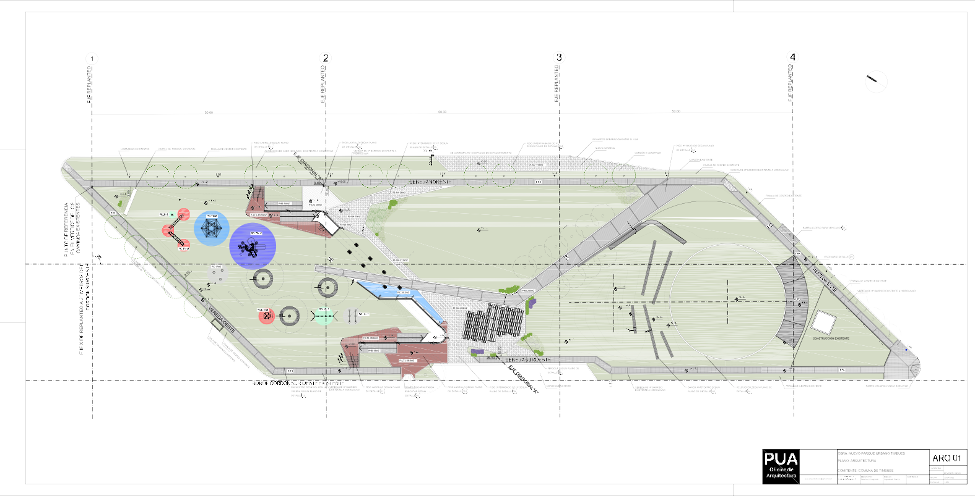

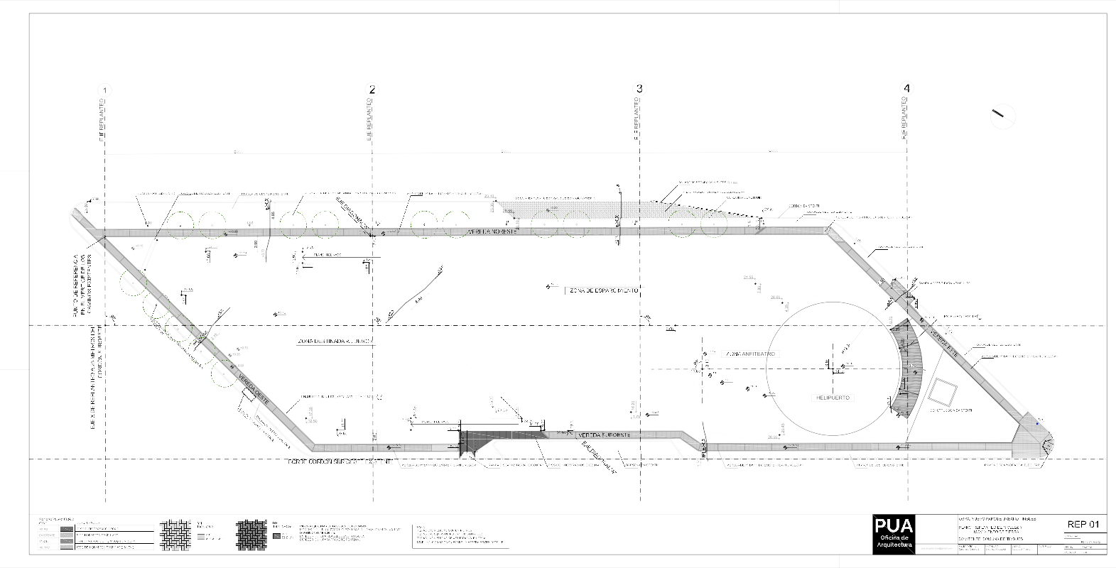

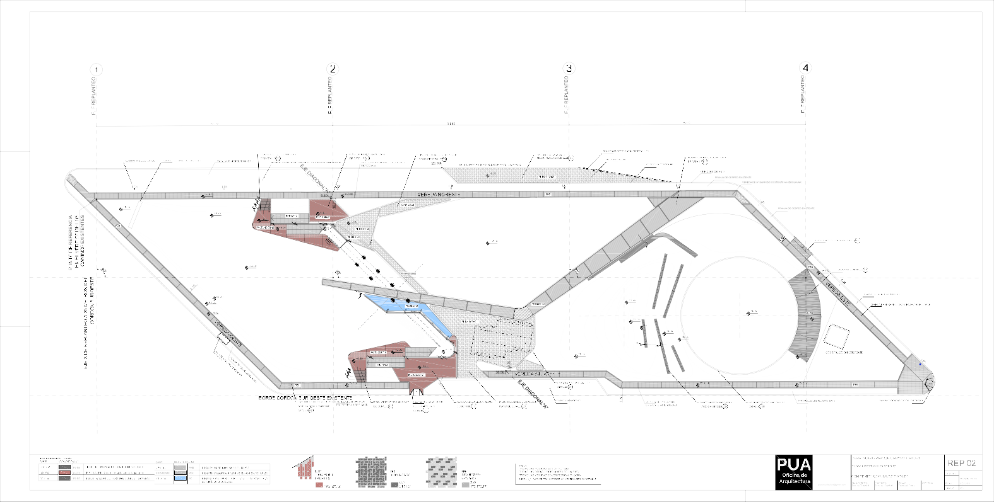

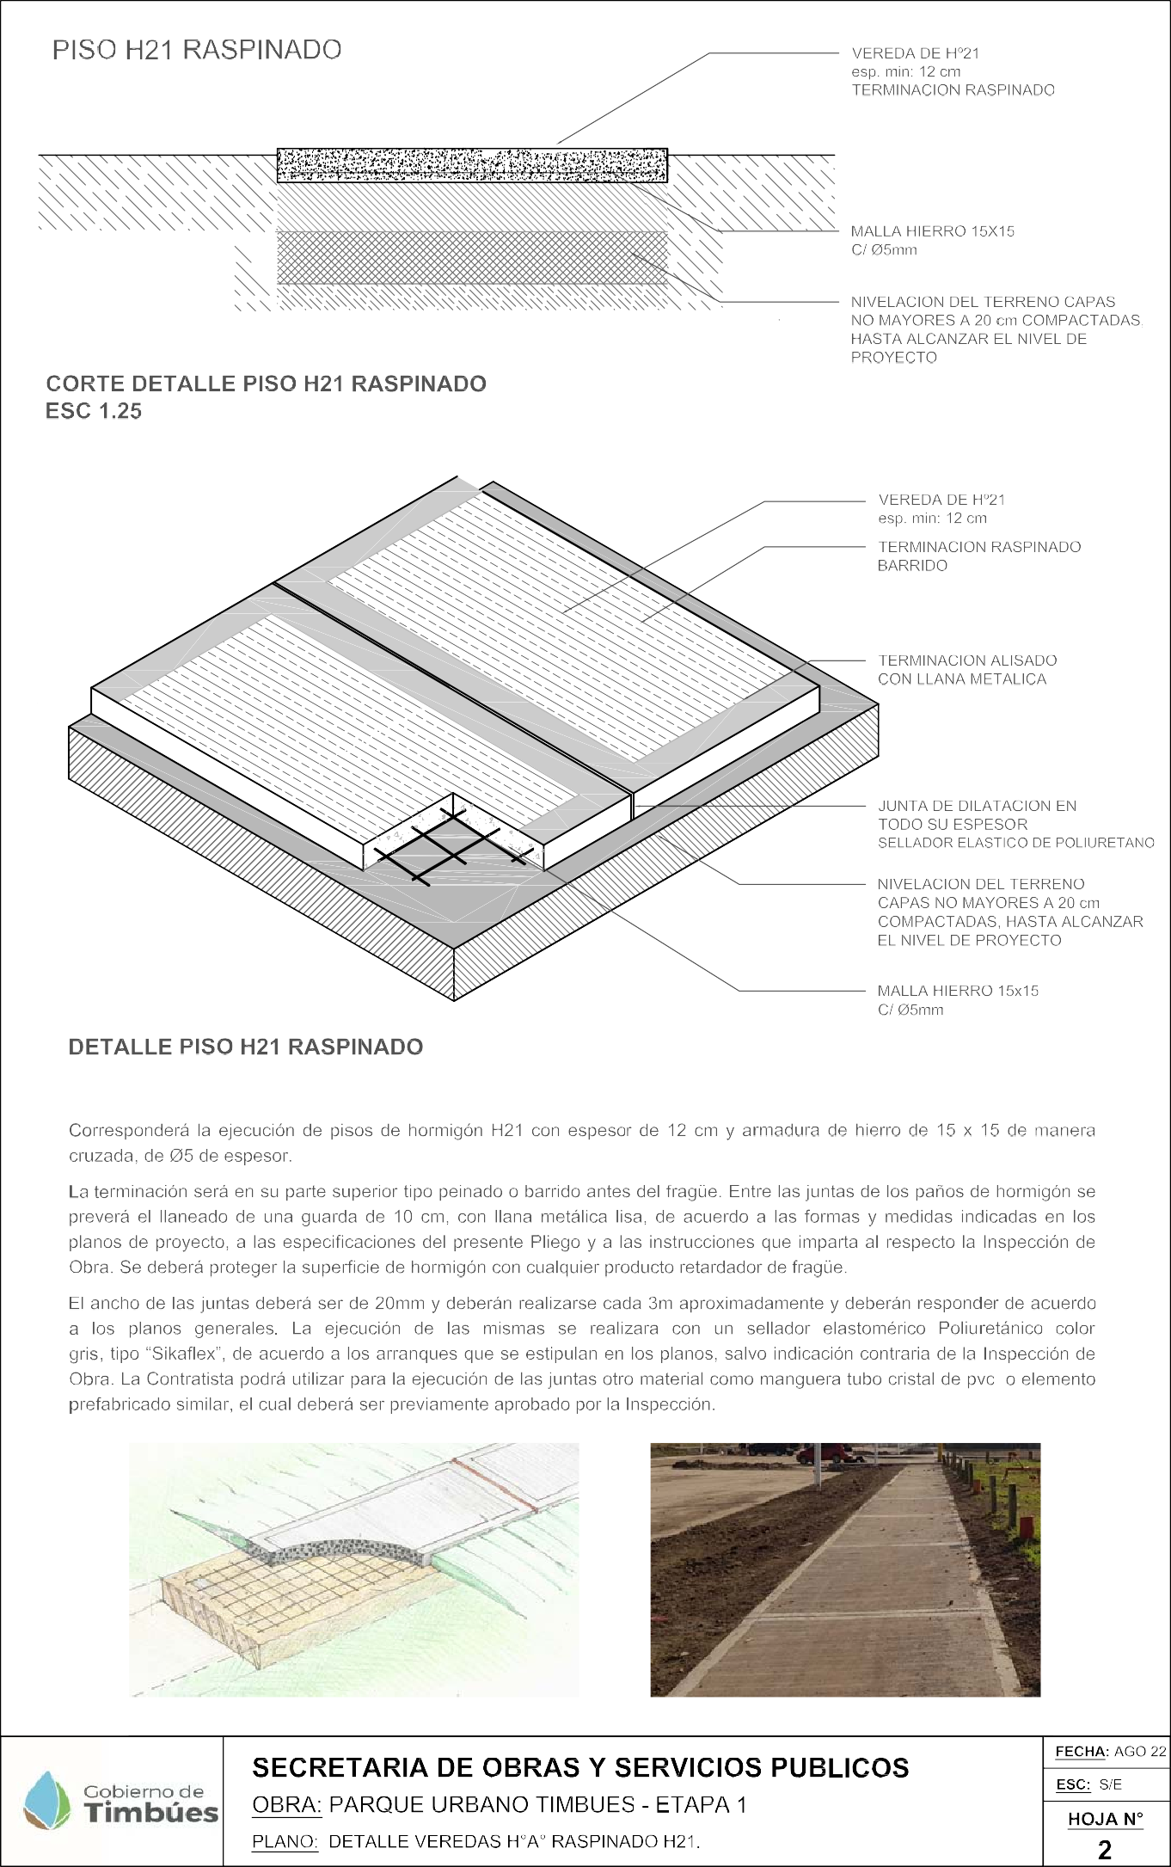

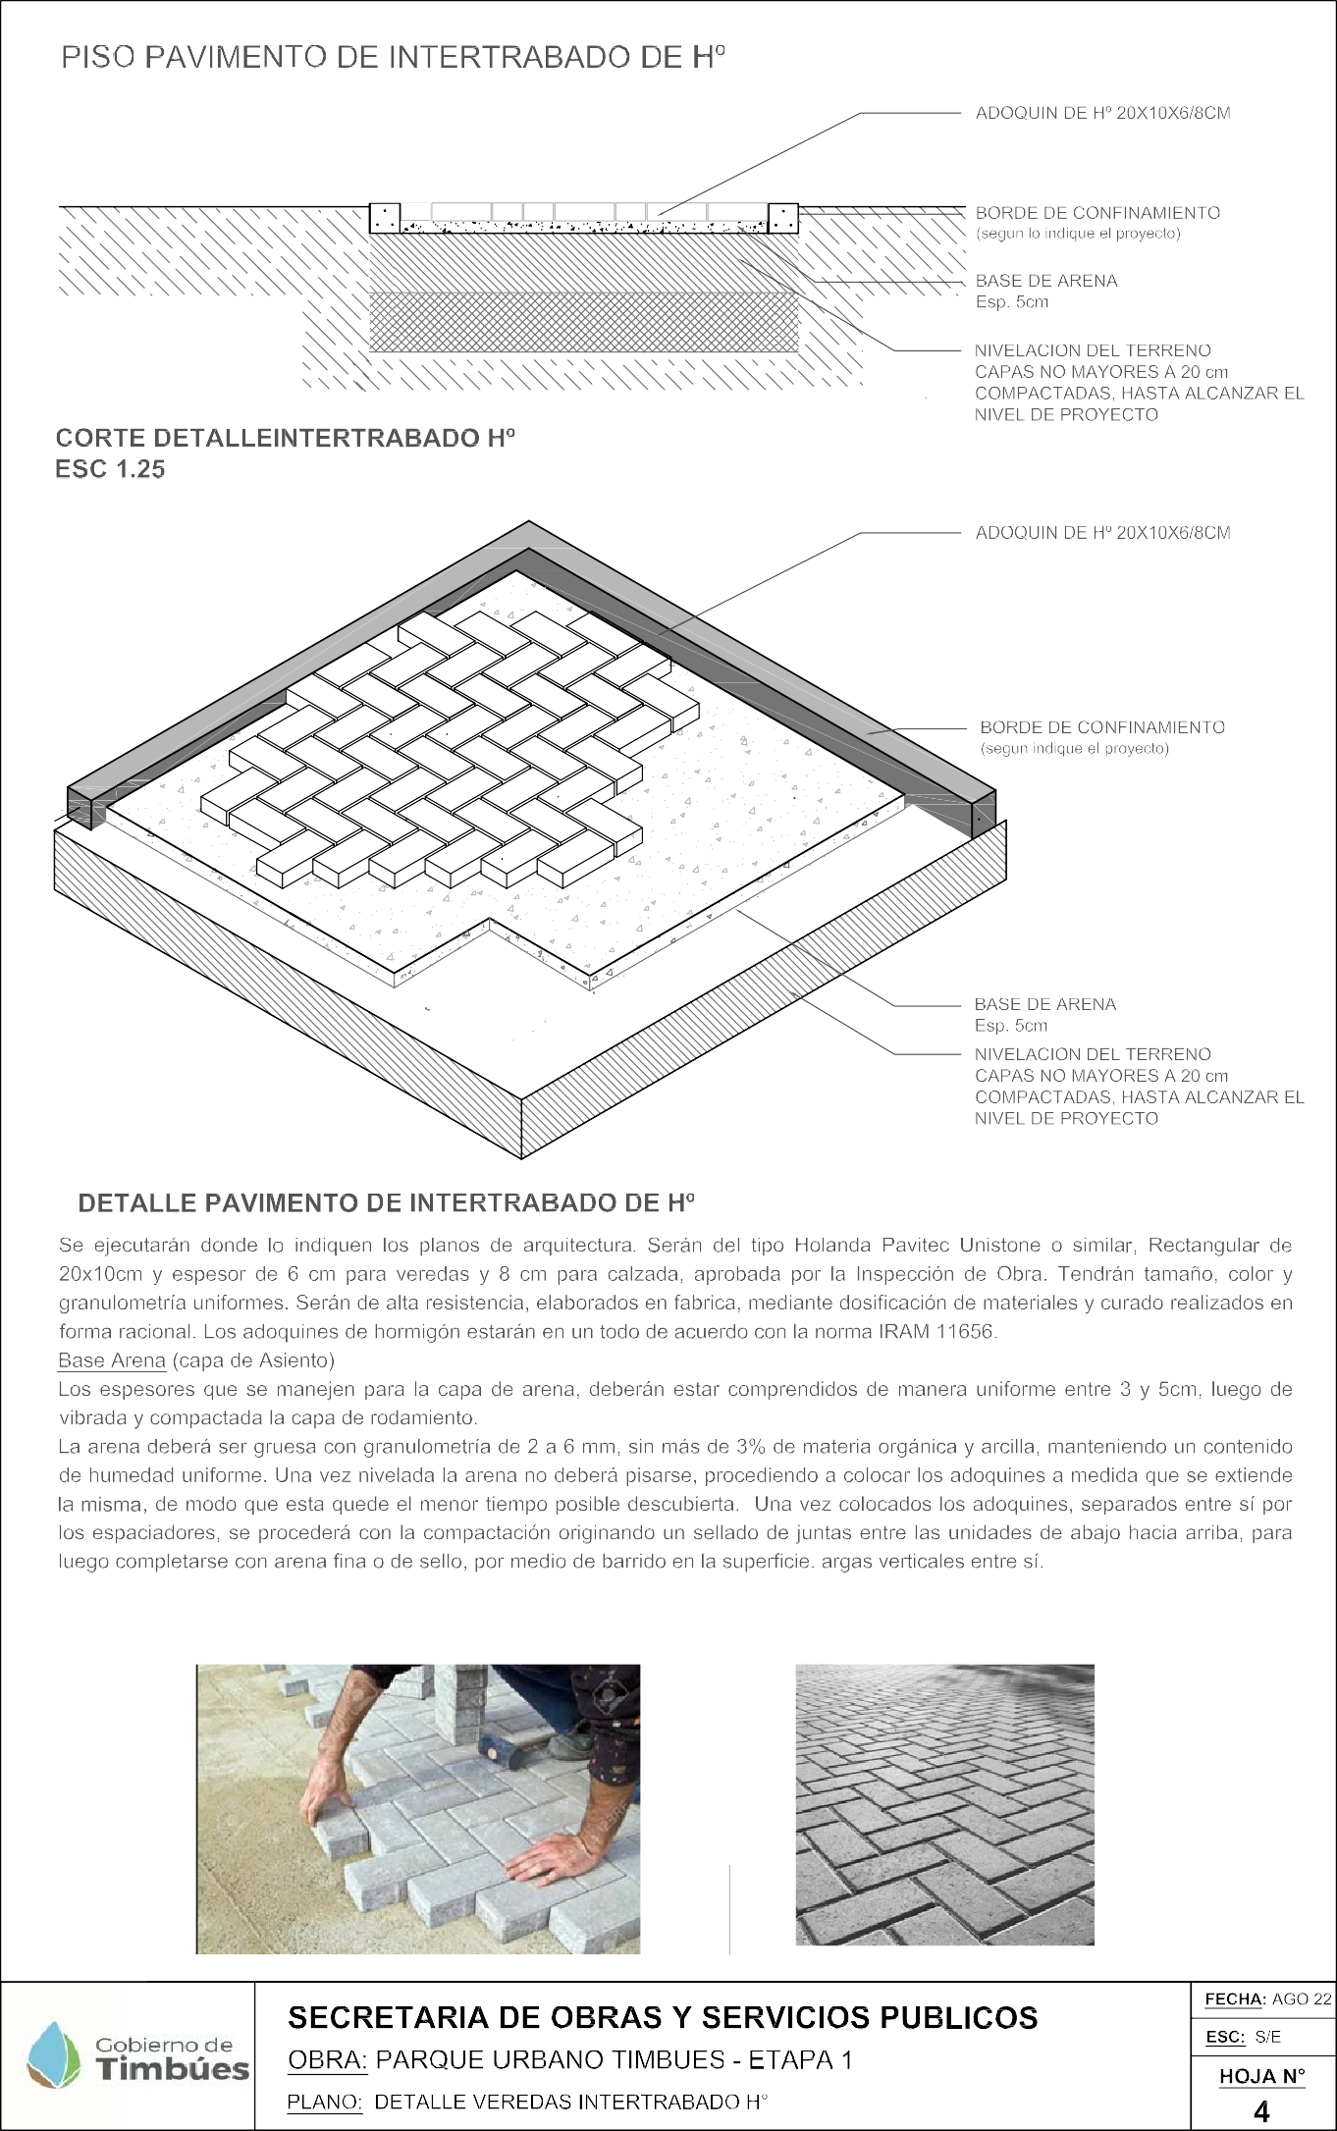

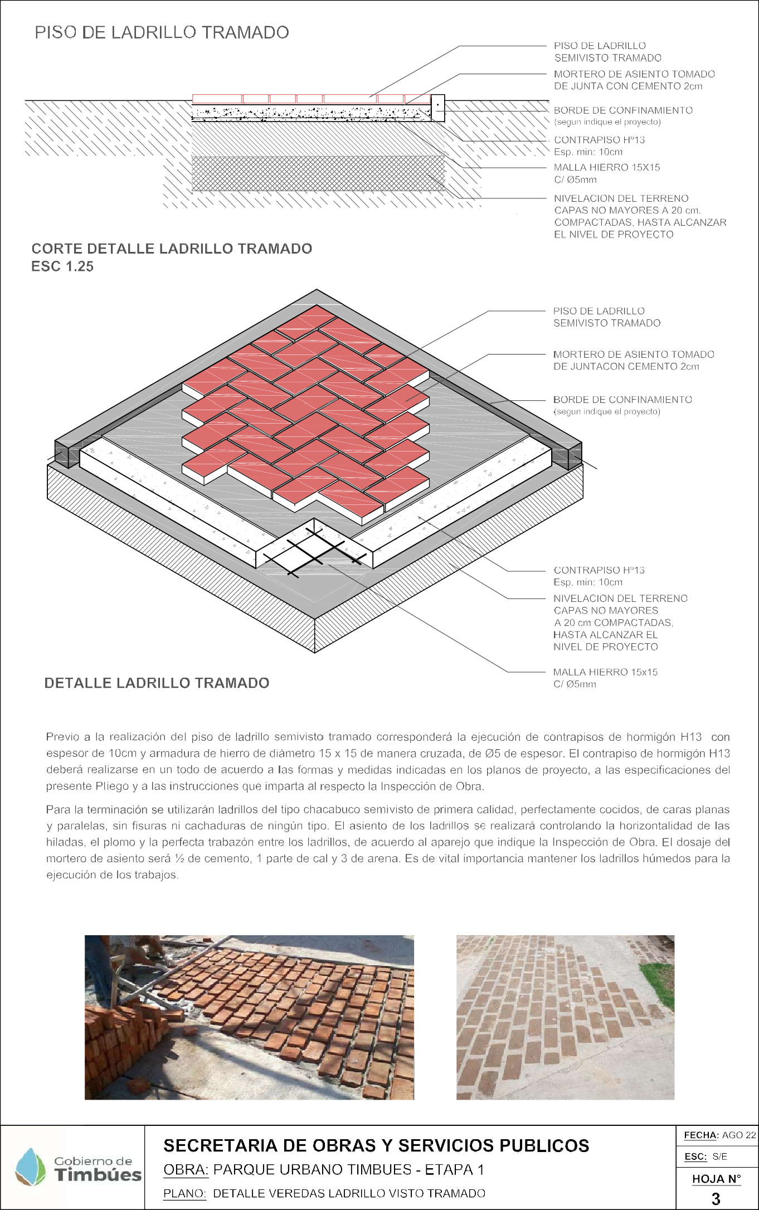

PLANILLA DE COTIZACION
OBRA NUEVO PARQUE URBANO TIMBUES.
1ERA ETAPA VEREDAS PEATONALES
DATOS BASE LICITACION
Item | Rubro | Un | Cant | COSTO UNITARIO SUBTOTAL  $ $ |  | % inc | TOTAL
01 | PRELIMINARES DE OBRA
 | Limpieza inicial terreno; periódica y final de obra | GL | 1
 | Nivelación del terreno y replanteo de obra | GL | 1
02 | MOVIMIENTO DE TIERRA
 | Desmonte y Nivelacion | m2 | 605
03 | ESTRUCTURAS
 | Borde de Confinamiento H°A° 10x10cm ‐ 120ml | ml | 175
04 | PISOS
 | de Ladrillo s/contrapiso 10 cm | m2 | 100
 | de Intertrabado 33% Negro y 67 % Gris | m2 | 280
 | Piso de Hormigon Barrido | m2 | 225
 |  |  |  | PRECIO TOTAL |  |  | $ ‐

